Grupa 5-6 latki 08.06. – 12.06. 2020r.
Propozycja realizacji tematyki na cały tydzień

Temat tygodnia: ,,Wakacyjne podróże”
1. Wykonanie łódki według instrukcji.
Karta pracy, cz. 4, s. 60.
https://flipbooki.mac.pl/przedszkole/druk/npoia-bbplus-kp-4.pdf
Rysowanie po śladach.

2. Nauka refrenu piosenki ,, Lato na Dywanie”

https://www.youtube.com/watch?v=JY2LxTIkWyQ
1. Wysłało po nas lato swój dywan latający.
Buchnęło ciepłym wiatrem, ogrzało buzię słońcem.
Drzewami zaszumiało, ptakami zaśpiewało
I nasze ukochane wakacje zawołało.
Ref: Lato, lato, lato, lato baw się z nami.
Lato, lato, lato, bądźmy kolegami.
Lato, lato, lato, lato z przygodami.
Obiecaj, że zawsze zostaniesz już z nami.
2. Będziemy w morzu pływać i w piłkę grać na plaży.
Piosenki razem śpiewać i razem w nocy marzyć.
I co dzień na dywanie będziemy razem latać.
Do wszystkich najpiękniejszych zakątków tego świata.
Ref: Lato, lato, lato, lato baw się z nami…

Rozmowa na temat piosenki.

3. Słuchanie opowiadania Małgorzaty Strękowskiej-Zaremby ,,Wakacyjne podróże”. Książka (s. 84–85) dziecka.
https://flipbooki.mac.pl/przedszkole/npoia-bbplus-ks/mobile/index.html#p=87
Od samego rana tata, Olek i Ada planowali podróże wakacyjne. Zapomnieli o porannym myciu, a nawet o przebraniu się z piżam. Gdyby nie mama, zapomnieliby też o śniadaniu. Szczęśliwie mama przypomniała im o wszystkim. Kiedy byli już umyci, przebrani i najedzeni, wyjęła z szafy wielki globus i postawiła go na podłodze.
– Teraz możecie podróżować palcem po całym świecie.
– Super! – ucieszył się Olek. Bez namysłu zakręcił globusem. Fruuu! Gdyby kula ziemska obracała się tak szybko, wszyscy dostaliby kręćka jakiegoś lub co najmniej zadyszki. Przed oczami Olka, Ady i taty mknęły kontynenty: Ameryka Północna i Ameryka Południowa, Afryka, Europa i zaraz Azja i Australia.
– Tu jedziemy! – Palec Olka zatrzymał rozpędzony świat namalowany na globusie. – Australia, Sydney. Niezłe miejsce. Będzie fajnie. W Australii są kangury i koale.
– W Sydney chciałbym zobaczyć gmach filharmonii – wtrącił tata.
– A będzie tam gmach naszego przedszkola? – spytała Ada. Olek spojrzał na siostrę z politowaniem. Przecież nikt nie podróżuje do przedszkola, które jest kilka metrów od domu. Zakręcił drugi raz. Jego palec wskazał państwo leżące w Ameryce Południowej.
– Brazylia. Dobry wybór – pochwalił tata.
– Są tam wspaniałe plaże. Chętnie poleżałbym sobie – przeciągnął się leniwie.
– Może i ja zaproponuję podróż? – mama zajrzała do salonu.
– Chciałabym pojechać z wami do Indii. Zawsze interesowała mnie Azja i jej kultura. Chociaż Afryka też jest ciekawa.
– No pewnie! Jedziemy do Kenii! Do parku z dzikimi zwierzętami. Zobaczymy słonie i żyrafy! – zawołał Olek ożywiony wizją spotkania dzikiego słonia, a może i lwa.
– A będzie tam nasz park? – nieśmiało spytała Ada. Wszyscy spojrzeli na nią jak na przybysza z kosmosu.
– Nasz park będzie czekał na ciebie w Polsce. Teraz ja wybieram – powiedział tata. Energicznie zakręcił globusem. Niebieski kolor oceanów i mórz zmieszał się z zielonym, żółtym i brązowym – kolorami kontynentów. Adzie aż zakręciło się w głowie. Świat na globusie obracał się zbyt szybko. Co będzie, jeżeli palec taty trafi na głęboki ocean? Nie chciałaby spędzić wakacji na oceanie. Tam już z pewnością nie ma znajomego parku ni przedszkola ani placu zabaw z dużą okrągłą piaskownicą.
– Stany Zjednoczone. Waszyngton – zakomunikował tata. – Jest tam plac zabaw? – spytała Ada. – Naszego nie ma, są inne. Jest za to Biały Dom i... – Ale naszego domu tam nie ma – przerwała tacie Ada.
– Ja nie mogę! Chcesz jechać na wakacje czy nie? – zniecierpliwił się Olek.
– Chcę. Tylko nie tak daleko – bąknęła Ada.
– To gdzie? Wybieraj – podsunął jej globus. Ada zamknęła oczy. ,,Niech los zdecyduje” – pomyślała i dotknęła palcem globusa.
– Tu! Cała rodzina wbiła wzrok w miejsce, które wskazał palec Ady. Mama i tata pierwsi gruchnęli śmiechem.
– Europa, Polska, Warszawa – podsumował Olek. Ada westchnęła z ulgą. Jak to dobrze, że zdała się na los szczęścia. W Warszawie jest jej przedszkole i dom, i park, i znajomy plac zabaw. No i tuż pod Warszawą mieszkają ukochani dziadkowie. Co ważne, ich dom stoi w pobliżu lasu.
– Pojedziemy do babci i dziadka. Tam są bociany, dzięcioły, kukułki, żabki, biedronki, ślimaki, pszczoły – zachwalała Ada.
– Mrówki, komary i muchy – dorzucił ponuro Olek. Ale już po chwili śmiał się jak tata i mama. Nawet napad komarów nie odstraszyłby ani jego, ani Ady od podróży do dziadków. Podpatrywanie ptaków w towarzystwie dziadka, który zna setki ciekawostek o zwierzętach, to był najlepszy z wakacyjnych planów.

• Rozmowa na temat opowiadania.
− Co Olek, Ada i tata planowali z samego rana?
− Dzięki czemu mogli podróżować palcem po całym świecie?
− Jakie kontynenty były widoczne na globusie?
− Co wskazywał palec Olka?
− Co wskazywał palec taty?
− Gdzie chciała pojechać mama?
− Co wspominała cały czas Ada?
− Co wskazywał palec Ady?
Gdzie ona chciała pojechać na wakacje?
• Ćwiczenia z książką. Książka (s. 84–85) dla każdego dziecka.
https://flipbooki.mac.pl/przedszkole/npoia-bbplus-ks/mobile/index.html#p=87
6 latki czytają tekst znajdujący się pod ilustracjami w książce.

4. Wskazanie na mapie Polski Morza Bałtyckiego.
Mapa Polski. Dzieci wskazują Morze Bałtyckie na mapie Polski.6 latki odczytują nazwy miejscowości leżących na Wybrzeżu.

- Piosenka ,,Oto Morze Bałtyckie jest”
https://www.youtube.com/watch?v=gsm9znBUjZc
- Baśnie i legendy :)
,,Dlaczego Bałtyk jest słony?"
https://www.facebook.com/search/top/?q=Dlaczego%20ba%C5%82tyk%20jest%20s%C5%82ony&epa=SEARCH_BOX
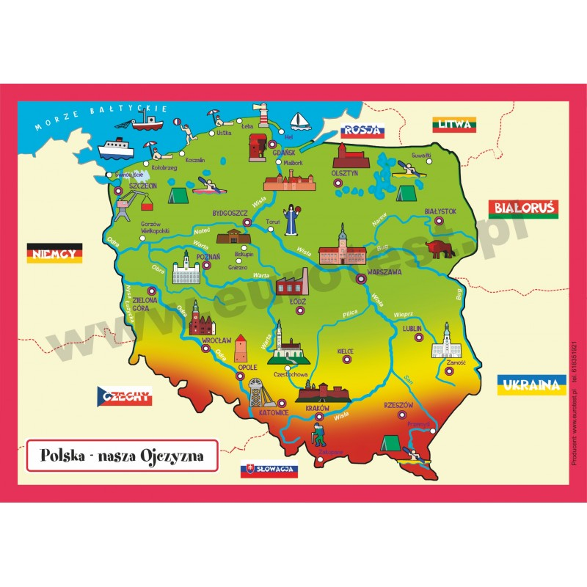

5. Karta pracy, cz. 4, s. 61.
https://flipbooki.mac.pl/przedszkole/druk/npoia-bbplus-kp-4.pdf

Rysowanie po śladach drugiej połowy rysunku misia i lalki. Kolorowanie rysunków. Kończenie rysowania hulajnogi według wzoru.

6. Zabawa matematyczna Cele: rozwijanie umiejętności liczenia;

- Liczenie - odejmowanie na palcach dla dzieci

https://www.youtube.com/watch?v=osSObvWUI6s&t=68s

- Liczenie - dodawanie na palcach dla dzieci

https://www.youtube.com/watch?v=PSIZdjKSuu8

- Proste działania matematyczne: dodawanie i odejmowanie

https://www.youtube.com/watch?v=xu8zcsTCimg&t=412s

7. Książka (s. 92–93)

5 latki

Dzieci słuchają tekstu czytanego przez Rodzica.

https://flipbooki.mac.pl/przedszkole/npoia-bbplus-ks/mobile/index.html#p=94

• Karta pracy Nowe przygody Olka i Ady. Przygotowanie do czytania, pisania, liczenia, s. 76 – 77.

Kolorowanie pól według kodu. Określanie, o czym śniła Ada

https://flipbooki.mac.pl/przedszkole/przygotowanie-czytania-pisania/mobile/index.html#p=79

Rysowanie po śladach fal. Nazywanie tego, co się w nich ukryło

6 latki
• Ćwiczenia indywidualne w czytaniu. Czytanie tekstu o wyjściu mamy, Olka i Ady do kina na film o małpce. Książka (s. 92–93).

https://flipbooki.mac.pl/przedszkole/npoia-bbplus-ks/mobile/index.html#p=94

Karta pracy, cz. 4, s. 62–63 (fragment).
https://flipbooki.mac.pl/przedszkole/druk/npoia-bbplus-kp-4.pdf

Kolorowanie na obu kartach wakacyjnego pociągu.

Nawlekanie muszelek na nitkę według wzoru (rytmu).

Wskazywanie morza, gór na mapie Polski. Mapa fizyczna Polski. Dzieci, samodzielnie lub z pomocą N., wskazują na mapie morze Bałtyk, góry Tatry, jeziora…

8. Rozwiązywanie zagadek o różnych środkach lokomocji.

Obrazki/zdjęcia różnych środków lokomocji – rozwiązań zagadek. Dzieci rozwiązują zagadki i wskazują obrazki/zdjęcia przedstawiające ich rozwiązania.

Pędzi po torze szybko, z daleka, bo tłum podróżnych na stacji czeka. (pociąg)

Ma skrzydła, choć nie jest ptakiem. Lata podniebnym szlakiem. (samolot)

Ma maskę, a pod nią konie, cylindry – nie na głowie. A w środku siedzi człowiek. (samochód)

Ta wielka latająca maszyna owada – ważkę, przypomina. (helikopter)

9. Zabawa matematyczna

- Dodawanki

https://www.youtube.com/watch?v=FT3fZX84dAk

10. Karta pracy, cz. 4, s. 67.
https://flipbooki.mac.pl/przedszkole/druk/npoia-bbplus-kp-4.pdf

Otaczanie w pierwszej pętli obrazków kwiatów polnych, a w drugiej – obrazków zwierząt leśnych. Kończenie rysowania linii między kwiatami według wzoru z poprzedniej karty. Kolorowanie kwiatów.

11. Słuchanie wiersza Marioli Golc ,,Słoneczny uśmiech”.
Nadchodzą wakacje, słoneczna pora.
Słoneczny uśmiech śle więc przedszkolak.
I tym uśmiechem ze słonkiem razem
ogrzeje wszystkie nadmorskie plaże.
Promienny uśmiech prześle też górom,
by się nie kryły za wielką chmurą.
Ma jeszcze uśmiech dla wszystkich dzieci.
Niech im w wakacje słoneczko świeci.
• Rozmowa na temat wiersza.
− Kto przesyłał uśmiechy?
− Komu przedszkolak przesyłał uśmiechy?
− Dlaczego przesyłał je dzieciom?
12. Karty pracy, cz. 4, s. 68–69.
https://flipbooki.mac.pl/przedszkole/druk/npoia-bbplus-kp-4.pdf
Oglądanie zdjęć miejsc, w których Ada i Olek byli rok temu z rodzicami na wakacjach, opowiadanie o niektórych z nich. Rysowanie po śladzie drogi rodziny Ady nad morze.

13. Nauka piosenki ,, Lato na Dywanie”
https://www.youtube.com/watch?v=JY2LxTIkWyQ

14. Karta pracy, cz. 4, s. 70.
https://flipbooki.mac.pl/przedszkole/druk/npoia-bbplus-kp-4.pdf

Rysowanie w ramce na górze karty, gdzie dziecko pojedzie na wakacje, a na dole – gdzie chciałoby pojechać na wakacje. Rysowanie po śladzie, bez odrywania kredki od kartki.

15. Zagadki słuchowe dotyczące bezpieczeństwa podczas wakacji.

Dzieci słuchają zagadek Barbary Kosmowskiej, dopowiadają ich zakończenia – rozwiązania. Wiem, że pan ratownik mnie nie zauważy,

dlatego nie kąpię się na niestrzeżonej… (plaży)

Kiedy płoną lasy, to giną zwierzęta,

dlatego dbam o to i o tym pamiętam,

by w lesie wszystkim żyło się dogodnie.

Z tego powodu nie bawię się… (ogniem)

Jeśli się zagubię w obcym dla mnie mieście,

wiem, co mam zrobić, wiem nareszcie!

Mogę zaufać pewnemu człowiekowi,

czyli panu… (policjantowi)

Gdy nie ma rodziców w domu,

to choć bardzo przykro mi,

nie otwieram obcym ludziom do naszego domu… (drzwi)

Ze względu na żmije zawsze w lesie noszę

moje ukochane, gumowe… (kalosze)

Grzybobranie to grzybów zbieranie,

a nie ich jedzenie czy też smakowanie.

Dlatego po powrocie z lasu

sięgam do grzybów pełnego… (atlasu)

Nie podchodzę do dzikich zwierząt,

bo choć są piękne i bajeczne,

bywają także dla ludzi bardzo… (niebezpieczne)

16. Karta pracy, cz. 4, s. 71.
https://flipbooki.mac.pl/przedszkole/druk/npoia-bbplus-kp-4.pdf

Oglądanie rysunków schematycznych. Mówienie, na co powinno się zwracać uwagę na wakacjach. Rysowanie po śladzie, bez odrywania kredki od kartki.

17. ,,Bezpieczne wakacje”- Film edukacyjny

https://www.youtube.com/watch?v=0iidgRGFl60

5 latki
18. Karta pracy Nowe przygody Olka i Ady. Przygotowanie do czytania, pisania, liczenia, s. 79.
https://flipbooki.mac.pl/przedszkole/przygotowanie-czytania-pisania/mobile/index.html#p=80
Otaczanie pętlami muszli tego samego rodzaju.
Porównywanie ich liczby.

6 latki
19. Karta pracy Nowe przygody Olka i Ady. Litery i liczby, cz. 2, s. 78–79.
Czytanie wyrazów. Pisanie po ich śladach.
Czytanie tekstu. Odpowiadanie na pytania.
Wskazywanie odpowiednich zdjęć.
https://flipbooki.mac.pl/przedszkole/oia-litery-liczby-cz-2/mobile/index.html#p=81

20. . Film edukacyjny ,,Wakacje nad morzem - zasady bezpieczeństwa”

https://www.youtube.com/watch?v=N4X0RhlMf7Y

